YZ430-I综合微机保护装置

用户说明
Vr1.1

有您的支持，我们才会提高！

注意：在通电前请务必检查以下项目：

- 检查接线确认供电电压。（220V供电，通讯线请勿串入强电）
- 检查电流输入极性是否正确。
- 现场调试大电流时间不能过长，以免引起不必要的损坏（2倍额定电流可连续工作，10倍额定电流允许3s，20倍额定电流允许1s）。

目录
一、 概述 4
1. 执行标准 5
2. 装置适用范围 5
3. 装置特点 5
二、 存放条件 6
三、 使用条件 6
四、 技术参数 6
1. 额定参数 6
2. 性能指标 6
3. 绝缘性能 7
4. 电磁兼容性能 7
5. 机械性能 8
五、 功能描述 8
1. 采集量： 8
2. 保护功能 8
3. 外部供电功能： 14
六、 面板及操作 14
1. 防护罩 14
2. 液晶 14
3. LED指示灯 15
4. 按键 15
七、 菜单简介 15
1. 菜单结构 15
2. 主菜单介绍 15
3. 子菜单介绍 16
八、 端子图 18
九、 典型接线图 18
十、 安装尺寸 19
十一、 附件 19
十二、 售后服务 19
1. 质保承诺 19
2. 服务热线 19
十三、 常见问题解答 20

概述
YZ430-I综合微机保护装置是集最新的应用电子技术、计算机技术、电力自动化技术、通讯技术为一体的新一代变电站自动化产品。它具有保护、控制、告警、通讯等多种功能。是构成10k/6kv智能化开关柜的核心保护监控元件。产品性能稳定、使用维护简单、抗干扰能力强、性价比高、体积小、接线简单的特点。

执行标准
- GB6162-1985 静态继电器及保护装置的电气干扰试验
- GB7261-2008 继电器保护和安全自动装置基本试验方法
- GB9361-1988 计算站场地安全要求
- GB/T14537-1993 量度继电器和保护装置的冲击和碰撞试验
- GB16836-2003 量度继电器和保护装置的电气干扰试验第二部分：静电放电试验
- GB/T 14598.14－2010 量度继电器和保护装置的电气干扰试验 第2部分：静电放电试验
- GB/T 14598.9－2010 量度继电器和保护装置的电气骚扰试验，辐射电磁场骚扰试验
- GB/T 14598.10－2012 电气继电器 第22-4部分：量度继电器和保护装置的电气骚扰试验。快速瞬变/脉冲群抗扰度试验。
- GB/T 14598.18－2007 电磁兼容 试验和测量技术 浪涌（冲击）抗扰度试验
- GB/T 14598.17－2005 电磁兼容 试验和测量技术 射频场感应的传导骚扰抗扰度
- GB/T 14598.19－2007 电磁兼容 试验和测量技术 工频磁场抗扰度试验
- GB/T 14598.13－2008 电磁兼容 试验和测量技术 振荡抗扰度试验
- GB/T 14598.16－2002 电磁兼容 试验和测量技术 辐射发射限值试验
- GB/T 11287-2000 电气继电器第1篇：振动试验（正弦）
- GB/T 14357-1993 量度继电器和保护装置冲击与碰撞试验

装置适用范围
YZ430-I综合微机保护装置适用于6～20kV开闭所，配电所、环网柜等场所。可配合断路器完全取代熔断器加负荷隔离开关的保护模式，可显著提高配电网负载保护功能。

装置特点
- 友好的人机交互
友好的液晶显示界面，可实时反映线路的运行状态、测量数据，设置参数等信息。也可方便设置系统参数、保护参数等信息。有全面的自测功能，方便用户查找问题。
- 能在恶劣环境下可靠运行，完全满足户外高温、高湿或低温的应用环境
该装置结构设计紧密，防水、防潮、防尘及防腐蚀性能优良。可适应较恶劣的运行环境。
- 电网看门狗
通过软件整定，可实现电网看门狗功能。

存放条件
- 海拔高度： ≤5000m
- 存储温度： -30°C ～ +85°C
- 相对湿度： 5%RH ～ 95%RH
- 大气压 ： 70kPa ～ 110kPa
- 其他条件： 装置周围不应含有严重的带酸、碱腐蚀或爆炸性的物质

使用条件
- 海拔高度： ≤5000m
- 工作温度： -20°C ～ +70°C
- 相对湿度： 5%RH ～ 95%RH
- 大气压 ： 70kPa ～ 110kPa
- 其他条件： 装置周围不应含有严重的带酸、碱腐蚀或爆炸性的物质

技术参数

额定参数
- 额定二次电流： 5A/1A
- 额定频率： 50 Hz
- 采样电流过载能力： 2.5倍额定值(连续)
10倍额定值 (3s)
20倍额定值 (1s)

性能指标
- 跳闸时间精度： 定时限（DMT）: 设定值的±3%
绝对值±40ms,两者中较大者
反时限（IDMT）: 不超过±20%或±50ms，两者中较大者
- 保护电流精度： ≤5%
- 测量范围： 保护电流，0.2In 到 20In；零序电流，0.1A 到 6 A。（In 为额 定电流值）
- 整定范围： 电流：0 - 99A , 时间：0 – 99 S
- 功 耗： 取能相：不大于 3VA， 非取能相：不大于 0.5VA

绝缘性能
- 绝缘电阻：装置的带电部分和非带电部分及外壳之间以及电气上无联系的各电路之间用开路电压500V的兆欧表测量其绝缘电阻值，正常试验大气条件下，各等级的各回路绝缘电阻不小于100MΩ。
- 介质强度：在正常试验大气条件下，装置能承受频率为50Hz，电压2000V历时1分钟的工频耐压试验而无击穿闪络及元件损坏现象。试验过程中，任一被试回路施加电压时其余回路等电位互联接地。
- 冲击电压：在正常试验大气条件下，装置的交流电流输入、开出回路对地，能承受1.2/50µs，0.5 J的标准雷电波的短时冲击电压试验，开路试验电压5kV。
- 耐湿热性能：装置能承受GB7261第9.4章规定的湿热试验。最高试验温度+70℃、最大湿度95％，试验时间为48小时，每一周期历时24小时的交变湿热试验，在试验结束前2小时内根据3.5.1的要求，测量各导电电路对外露非带电金属部分及外壳之间、电气上不联系的各回路之间的绝缘电阻不小于1.5MΩ，介质耐压强度不低于3.5.2规定的介质强度试验电压幅值的75％。

电磁兼容性能
- 静电放电抗扰度：装置能承受GB/T 14598.14-2010中规定的严酷等级为IV级（空间放电±15KV）的静电放电干扰试验。
- 电快速瞬变脉冲群抗扰度：装置能承受GB/T 14598.10-2010（IEC 60255-22-4：2002）中规定的严酷等级为A的快速瞬变干扰试验。
- 射频电磁场辐射抗扰度：装置应能承受GB/T14598.9-2010中规定的严酷等级为III级的辐射电磁场干扰。
- 振荡波抗扰度：装置能承受GB/T 14598.13-2008中规定的严酷等级为III级的频率为1MHz及100kHz脉冲群干扰试验。
- 浪涌抗扰度：装置能承受GB/T14598.18-2012中规定的严酷等级为IV的浪涌抗扰度试验。
- 射频场感应的传导骚扰抗扰度：装置能承受GB/T14598.17-2005中规定的严酷等级为III的射频场感应的传导骚扰抗扰度试验。
- 辐射发射限值检验：能满足GB/T14598.16-2002标准要求。

机械性能
- 振动响应：GB/T 11287-2000 电气继电器第1篇：振动试验（正弦）
- 振动耐久：GB/T 11287-2000 电气继电器第1篇：振动试验（正弦）
- 冲击响应：GB/T 14357-1993 量度继电器和保护装置冲击与碰撞试验
- 冲击耐久：GB/T 14357-1993 量度继电器和保护装置冲击与碰撞试验
- 碰撞：GB/T 14357-1993 量度继电器和保护装置冲击与碰撞试验

功能描述

采集量：
A相电流、B相电流、C相电流，零序电流。

保护功能
- 速断：当速断保护压板投入，任一相电流I大于整定值时，保护事件告警，并记录此故障的详细信息。同时根据需要，可发出故障开关量给相关设备。
- 限时速断：当限时速断保护压板投入，任一相电流I大于整定值时，保护事件告警，延迟时间到报故障信息，并记录事件。
- 定时过流：当定时限过流保护压板投入，任一相电流I大于整定值时，保护事件告警，延迟时间到报故障信息，并记录事件。
- 反时限：当反时限保护压板投入，任一相电流I大于整定值时，保护事件告警，延迟时间到报故障信息，并记录事件。
- 一般反时限：
反时限曲线特性公式：
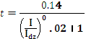*a[S]
曲线特性：
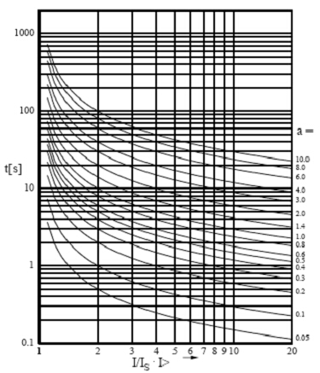

- 非常反时限：
反时限曲线特性公式：
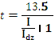*a[S]
曲线特性：
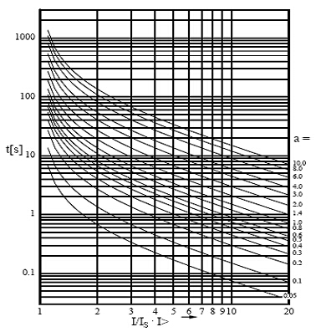

- 极端反时限：
反时限曲线特性公式：
*a[S]
曲线特性
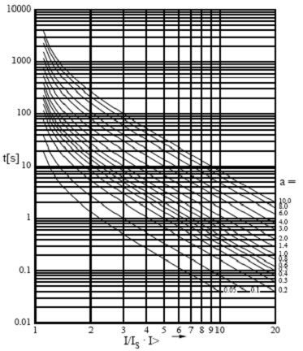

- 长时间反时限
反时限曲线特性公式：
*a[S]
曲线特性：
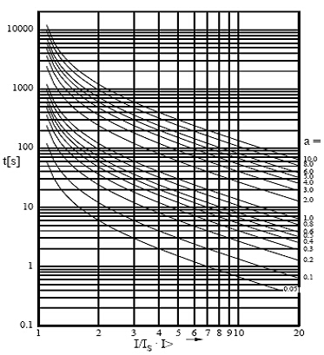

- RI反时限
反时限曲线特性公式：
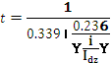*a[S]
曲线特性：
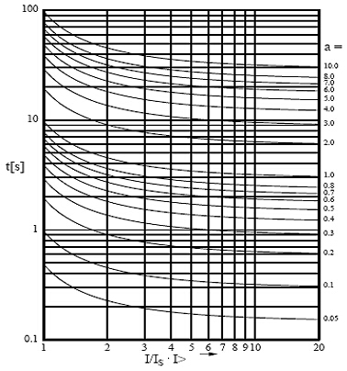

- HV保险丝反时限
反时限曲线特性公式：

曲线特性：
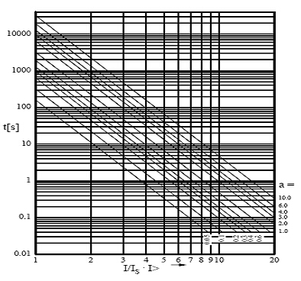

- FR保险丝反时限
反时限曲线特性公式：

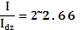

曲线特性：
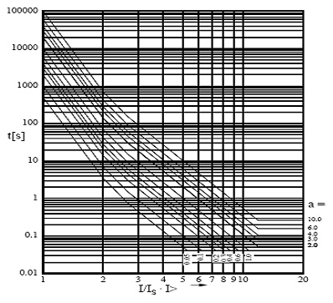
- 零序一段保护：当零序一段保护压板投入，零序电流I0大于整定值时，保护事件告警，延迟时间到报故障信息，并记录事件。
- 零序二段保护：当零序二段保护压板投入，零序电流I0大于整定值时，保护事件告警，延迟时间到报故障信息，并记录事件。
- 电网看门狗功能：当开关柜机构为负荷开关时，在装置的“设置/系统/开关类型”菜单中选择负荷开关，装置在检测到故障电流时，告警并记录故障信息，由上级设备跳闸断电后，该设备在无流的状态下跳闸，切断电网内的故障线路。

外部供电功能：
- AC220V(85V~265V)
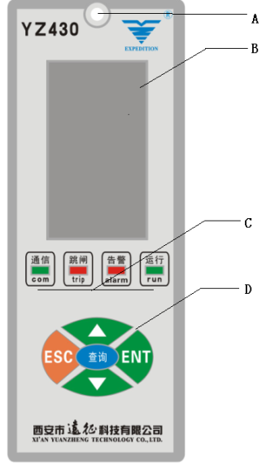
- DC220V(120V~300V)

面板及操作
- 防护罩手拧螺丝孔
- 128×64液晶
- 四个LED指示灯
- 五个按键

防护罩
在装置正常工作使用时，装置的面板上有防护罩，防护罩通过不锈钢手拧螺丝和装置整体紧固在一起，这样可以保护装置的液晶屏，指示灯，按键和面板的防尘等；。防护罩下方有查询按键，可以在不打开防护罩的情况下查询装置的工作信息。

液晶
装置的液晶为128×64点阵，白底黑字屏。液晶在长时间没有按键操作并且没有故障发生时，液晶为休眠状态（无背光，无字符显示）。具体屏保时间在设置菜单里的系统菜单中可查看并修改。

LED指示灯
装置面板上有四个指示灯，从左至右依次来指示通讯，跳闸，告警，运行的状态。
- 通讯灯：装置通讯正常时该指示灯闪烁。
- 跳闸灯：装置发生故障跳闸时该指示灯常亮。
- 告警灯：装置检测到设备运行在不正常的范围时该指示灯被点亮。
- 运行灯：装置正常运行时该指示灯1秒钟闪烁一次。

按键
- 方向键（↑↓）：装置在选择菜单，或修改数字选项时使用。
- 确认键（ENT）：确认选择的菜单、数据或选项。
- 取消键（ESC）：退出或取消选择到的数据或选项。
- 查询键(Check)：进入测量页面查看当前测量数据。

菜单简介

菜单结构

主菜单介绍
主菜单共分三种，查询、设置、调试。可通过上、下键“↑↓”来选择。按确认键则进入该主菜单。

子菜单介绍
- 测量
显示所有的测量数据及系统时间。显示的测量数据有：A相、B相、C相、零序电流。
- SOE
可记录30条SOE，SOE记录的信息有故障类型，故障电流，故障保护延迟时间，故障发生时间。最新发生的故障在第一页，向后依次为旧故障事件。
- 型号
显示产品型号及软件版本号。
- 自检
显示自检内容及自检状态。自检内容有CODE，RAM，定值，通道。定值下方数据代表定值项，后面显示该项检查结果。通道下方数据代表通道号，后面显示该项检查结果。
- 系统
该菜单设置的信息为装置的系统参数，该内容可查看，可设置。如果需要设置更改信息，则输入正确密码后可进入修改模式，通过上下键选择所要修改的系统参数，完成选择后，按确认键则进入该项参数的修改模式。具体系统参数及修改方式如下：
- 反时曲线类型：设定反时限保护的曲线类型（Ⅰ：一般反时限；Ⅱ：非常反时限；Ⅲ：极端反时限；Ⅳ：长时间反时限；Ⅴ：RI反时限；Ⅵ：HV保险丝；Ⅶ：FR保险丝；）。具体修改模式为：可通过上下键来选择需要类型。修改完成按确认键确认。
- 屏保延迟：该信息为装置屏保的时间，如该规定的时间内无任何本地操作，无任何故障发生。装置进入屏保状态（关闭液晶显示及背光）。具体修改模式为：可通过“↑”上键修改该位的数据，“↓”下键选择所要修改的数据位。修改完成后按确认键确认。
- 开关类型：该信息为柜体的开关类型选择，选择与柜体相匹配的类型。可选择范围为“负荷开关，断路器”。选择“负荷开关”则装置判断有故障后，当线路上无流时装置做出故障处理。选择“断路器”则装置判断有故障立刻做出故障处理。具体修改模式为：可通过上下键来选择需要类型。修改完成按确认键确认。
- 时间：该信息为装置上的系统时间。具体修改模式为：可通过“↑”上键修改该位的数据，“↓”下键选择所要修改的数据位。修改完成后按确认键
- 零序：该信息为装置零序电流产生的方式。有两种产生方式“计算值、测量值”计算值为I0。具体修改模式为：可通过上下键来选择需要类型。修改完成按确认键确认。
- 保护
该菜单为装置的保护参数设置页面。每一页为一个保护的设置信息。
第一行显示保护类型（速断，限时速断，定时限过流，反时限，零序I，零序II）。第二行“投退”显示或设置该项保护的投入或退出所对应的选择“投”、“退”。
第三行“I”显示或设置故障电流定值。
第四行“T”显示或设置保护延迟时间（反时限保护这里的值为时间系数）。
第五行“出口”显示或设置该保护的出口方式，可选择“告警”，“跳闸”。选择“告警”表示保护发生时告警并记SOE。“跳闸”表示保护发生时告警，跳闸并记SOE。
第六行显示当前页码及总页码。
输入正确密码后可进入修改模式。具体修改方式可参看“E.系统”菜单里所介绍的方式。
- LED
该页面为测试装置的LED 灯。输入密码正确后可进入测试LED模式。
通过“↑↓”上下键来选择LED灯。选择的灯右边为实心圆，此时对应的LED灯亮。未选择的灯为空心圆。LED1~LED4所对应的的灯为面板从左到右依次对应。
- 开入
该页面反映开入量状态信息。
- 开出
该页面为测试装置的继电器功能。输入密码正确后按确认键则继电器输出。OUT1代表跳闸继电器。
- 校准
该页面为校准通道采样系数，输入正确密码后可进入修改通道系数模式。
Ia：A相小电流测量值（0~5A）
Ka：A相小电流的通道系数
Ib：B相小电流测量值（0~5A）
Kb：B相小电流的通道系数
Ic：C相小电流测量值（0~5A）
Kc：C相小电流的通道系数
IA：A相大电流测量值（5~100A）
KA：A相大电流的通道系数
IB：B相大电流测量值（5~100A）
KB：B相大电流的通道系数
IC：C相大电流测量值（5~100A）
KC：C相大电流的通道系数
I0：零序电流测量值
K0：零序电流的通道系数
ZL：由A相小电流，B相小电流，C相小电流计算得到的零序电流
KL：由A相小电流，B相小电流，C相小电流计算零序电流的系数
ZH：由A相大电流，B相大电流，C相大电流计算得到的零序电流
KH：由A相大电流，B相大电流，C相大电流计算零序电流的系数
修改通道系数的方式可参照“E. 系统” 菜单里所介绍的方式。
- 零点
显示各项通道的通道零点,如果需要校正通道零点时，需不加任何激励的情况下输入密码“9000”。输入正确后通道零点则自动校准。

端子图
X1 | 说明 | X2 | 说明
TXD- | 485-B | TC- | 跳闸出口
TXD+ | 485-A | TC+ | 跳闸出口
I0 | 零序出 | CS1 | 无
I0* | 零序进 | CS2 | 无
IC | C相出 | NC
IC* | C相进 | AS1 | 无
IB | B相出 | AS2 | 无
IB* | B相进 | 220+ | AC/DC220+
IA | A相出 | 220- | AC/DC220-
IA* | A相进 | GND | 无

典型接线图
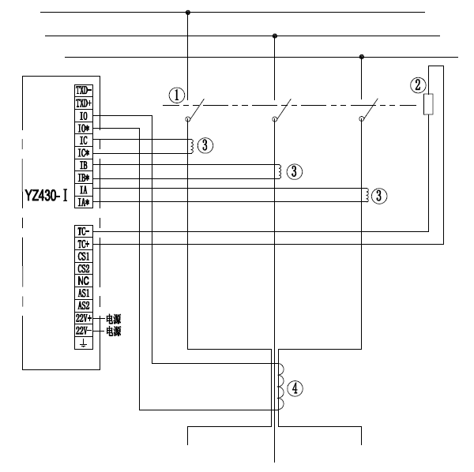
图9-1 典型接线方式一
说明： ① 断路器；②跳闸继电器；③保护CT；④零序CT；

安装尺寸

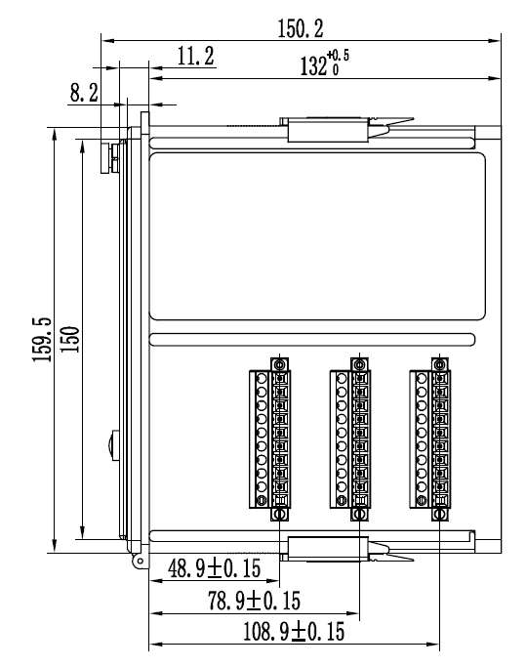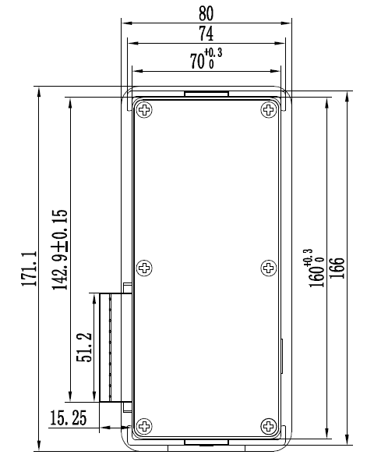

附件
- 安装固定卡 2个
- 说明书 1份
- 接线端子 2个

售后服务

质保承诺
本公司对售出产品，质保一年，在质保期内正常使用情况下有损坏者，我公司负责免费维修，或者按客户要求更换。超过质保期的终身维修。

服务热线
服务热线：029-88483318
投诉热线：029-88499529

常见问题解答
- 零序电流无测量值
首先确认零序电流的产生方式，如果“系统”菜单里确认设置的零序电流的产生方式是外接，那么查看零序互感器接线是否正确。如果“系统”菜单设置零序电流的产生方式是“合成”，那么检查三相电流是否准确无误的接入。
- 发生故障时不立即切断故障电流
首先在“系统”菜单里查看开关类型，设置为断路器为发生故障，立即切断故障电流。设置为负荷开关为发生故障，记录故障信息，在无流的情况下跳开断路器。再次查看“保护”菜单，在该项保护的“出口”设置为跳闸则在发生故障后执行跳闸动作。设置为告警则在发生故障后执行告警但不执行跳闸。
- 无通讯
YZ430-I装置无通讯功能。

